As seguranças de aplicações web

sábado, 24 de junho de 2023

15:30

* + As vunerabilidades mais exploradas são conhecidas e documentadas, porém não são implementadas corretamente.
  + As soluções dos problemas de segurança são simples porém só dependem de um conhecimento sólido
  + As aplicações web são diversas e com o tempo aumentam cada vez mais, inovando-se dia pós dia.

Professor : Samuel Gonçalves

**Top 10 Vunerabilidades em Aplicações WEB**

sábado, 24 de junho de 2023

15:36

**Top 10 vunerabilidades**

1 - Injeção - SQL, NOSQL, Sistema Operacional, Comandos -> Quando conseguimos introduzir comandos ou códigos maliciosos em um servidor.

2 - Autenticação - Quando possui um sistema de autenticação quebrado, os invasores comprometam senhas, chaves ou token assumindo identidade de outra pessoa facilmente .

3 - Exposição de dados confidenciais - Exposição de dados bancários, planos de saúde, não são totalmente protegidos.

4 - Referências a XML - Acessam o XML e conseguem acessar documentos confidenciais

5 - Acesso ao Sistema - Controle de acesso quebrado pessoas que não deveriam ter acesso, conseguem acessar informações que não deveriam, a configuração deve ser feita corretamente

6 - Configurações incorretas - Configurações de por exemplos, roteadores, se as senhas continuarem padrões, fica de fácil acesso.

7 - XSS Scripts - Um aplicativo inclui e executem scripts em uma web que não tem autenticadores, conseguindo assim atacar os servidores.

8 - Desserialização - Validar o sistema com seriais

9 - Componentes Vulneráveis - Inserir componentes vuneráveis em por exemplo linguagem de programação, passando vunerabilidades pro seu sistema, verificar antes de instalar se existe alguma vunerabilidade

10 - Registro de monitoramento insuficientes - Monitorar os logs das aplicações, para saber se você foi atacado ou não, protegendo seu sistema dessa forma.

**Laboratório de estudos - Instalando Virtualbox + Kali linux + Servidor OWASP**

sábado, 24 de junho de 2023

16:14

* **Baixar virtual box**
* **Baixar o Kali linux**
* **Baixar o OWASP BWA** - Iso de servidor web com aplicações com vunerabilidades para exercícios

**Baixando virtual box**

<https://www.virtualbox.org/wiki/Downloads> > Windowns hosts

**Baixando Kali linux**

<https://cdimage.kali.org/kali-2023.2/kali-linux-2023.2-virtualbox-amd64.7z>

**Baixando OWASP BWA**

<https://gox.dl.sourceforge.net/project/owaspbwa/1.2/OWASP_Broken_Web_Apps_VM_1.2.ova>

**Configurando máquinas virtuais**

Abra o virtual machine > importe o kali linux + OWASP BWA

Obs> Caso o Kali linux não apareça na importação devemos ir em adicionar e adicionar o kali linux

**Configurando a máquina kali linux**

Botão direito + Definições

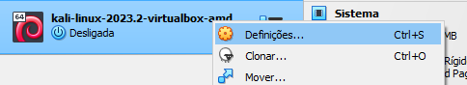

Geral + Modifique o nome da máquina

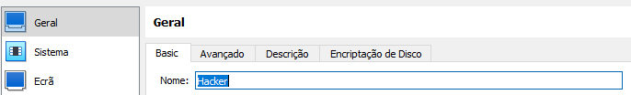

**Rede > Altere para Rede NAT > Selecione uma NatNetwork**

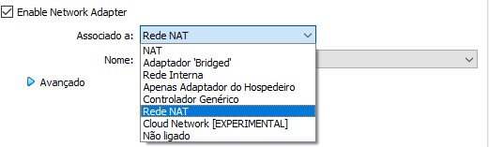

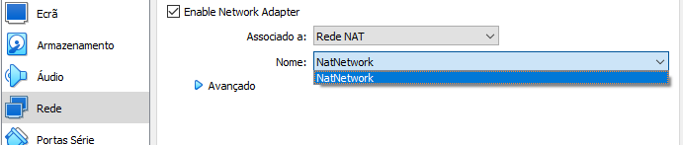

**Obs : Caso não tenha uma NatNetwork devemos ir em > Ficheiro > Ferramentas > Network Manager > NatNetwork < Adicionar**

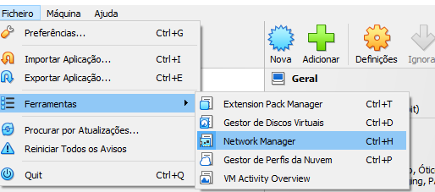

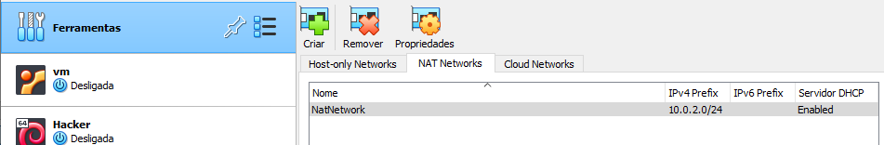

**Para configurar a máquina virtual deve-se fazer o mesmo procedimento com rede e nome alterando o nome para Servidor WEB e ir em display e selecionar a obção VSMVGA**

**Após a configuração devemos iniciar as máquinas dando apenas dois cliques**

**Máquina virtual Hacker**

**Login: kali**

**Senha: kali**

**Procuramos na maquina Terminal emulator e digitamos ip a para verificar se está tudo correto, se mostrar o ip está tudo correto**

